Министерство образования и науки Российской Федерации
Волгоградский государственный технический университет
Институт архитектуры и строительства

Кафедра физики

ОПРЕДЕЛЕНИЕ МОМЕНТА ИНЕРЦИИ
МАЯТНИКА ОБЕРБЕКА

Методические указания к лабораторной работе №12

Волгоград 2018

УДК 537.21(076.5)
Определение момента инерции маятника Обербека: Метод. указания к лабораторной работе / Сост. И.И. Беспальцева, А.М. Савин; ВолгГАСА. – Волгоград, 2002, – 8 с.
Целью работы является определение момента инерции маятника Обербека. Изложены основные законы динамики поступательного и вращательного движений абсолютно твердого тела. Описан порядок выполнения работы, метод расчета момента сил трения и момента инерции маятника Обербека. Даны правила техники безопасности и приведены контрольные вопросы.
Для студентов всех специальностей по дисциплине «Физика».
Ил. 2. Табл. 2. Библиогр. 3 назв.

© Волгоградская государственная архитектурно-строительная академия, 2002
© Составление Беспальцева И.И., Савин А.М., 2002

Цель работы – изучение основных видов движения тела – поступательного и вращательного, определение момента инерции маятника Обербека.
Приборы и принадлежности: маятник Обербека, приставка для измерения времени падения, электронный секундомер.

ТЕОРЕТИЧЕСКОЕ ВВЕДЕНИЕ

Поступательное движение твёрдого тела – такое движение, при котором любая прямая, жёстко связанная с телом, перемещается, оставаясь параллельной самой себе. Вращательным движением твёрдого тела называют такое движение, при котором все точки тела описывают окружности, центры которых лежат на одной прямой – оси вращения. Любое сложное движение тел можно рассматривать как совокупность независимых движений, в частности поступательного и вращательного. Законы, которые описывают поступательные и вращательные движения, аналогичны друг другу.
Основной закон динамики – второй закон Ньютона. Для поступательного движения он имеет вид
$\vec{F}=m\vec{a},$ (1)
где $\vec{F}$ – равнодействующая всех сил, действующих на тело, m – масса этого тела, a – ускорение его движения.
Для вращательного движения твёрдого тела второй закон Ньютона имеет вид
$\vec{M}=J\vec{ε},$ (2)
где $\vec{M}$ – момент сил, действующих на тело, J– момент инерции тела относительно оси вращения, – угловое ускорение.
Формулу (2) рассмотрим подробнее.
На рис. 1 изображено твёрдое тело, вращающееся вокруг оси $OO^{'}$ под действием силы . Сила приложена в точке B, находящейся от оси вращения на расстоянии r, α – угол между направлением силы и радиусом вектором. Моментом силы относительно оси вращения называется величина
$M=\text{Fr}$sinα (3)
где величина r sinα = L есть кратчайшее расстояние между линией действия силы и осью вращения и называется плечом силы. Момент силы величина векторная
. (4)

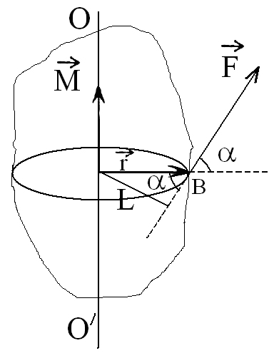

Рис.1

Направлен вектор $\vec{M}$ перпендикулярно плоскости, в которой расположен вектор силы, и определяется по правилу правого винта.
Моментом инерции тела называется физическая величина, равная сумме произведений масс материальных точек, из которых состоит твёрдое тело, на квадраты их расстояний до оси вращения
$J=\sum_{i=1}^{N}{m_{i}}r_{i}^{2}$ (5)
В случае непрерывного распределения масс эта сумма сводится к интегралу
$J=\int{r^{2}\text{dm}}$ (6)
Интегрирование производится по всему объему тела. Используя формулу (6), получили выражения для моментов инерции тел простой формы. Например, момент инерции прямого тонкого стержня длиной l относительно оси, проходящей через его середину:
$J=\frac{1}{\text{12}}{\text{ml}}^{2}$
момент инерции сплошного диска радиусом r относительно оси, проходящей через его центр:
$J=\frac{1}{2}{\text{mr}}^{2}$
Момент инерции является количественной мерой инертности вращающегося тела, аналогично масса m – количественная мера инертности тела при поступательном движении.

ОПИСАНИЕ УСТАНОВКИ И МЕТОДА ИЗМЕРЕНИЯ

Маятник Обербека представляет собой крестовину, способную вращаться относительно горизонтальной оси (рис. 2). С крестовиной скреплен шкив радиуса r, на который намотана нить, c грузом m, перекинутая через блок. На крестовине, на одинаковом расстоянии R от оси, укреплены 4 одинаковых груза массой m₀, положение которых можно изменять.
Целью работы является экспериментальное определение момента инерции системы «крестовина + шкив» относительно оси вращения О и зависимости этого момента инерции от положения грузов m₀.
Маятник Обербека приводится во вращение грузом m, который движется поступательно под действием результирующей силы тяжести и силы натяжения нити F. Второй закон Ньютона для движения груза m имеет вид
mg – F = ma , (7)
где а – линейное ускорение груза, связанное с угловым ускорением вращения маятника соотношением а=εr, ε – угловое ускорение, одинаковое для всех точек вращающегося тела, - вектор, направленный в ту же сторону, что и $\vec{M}$.

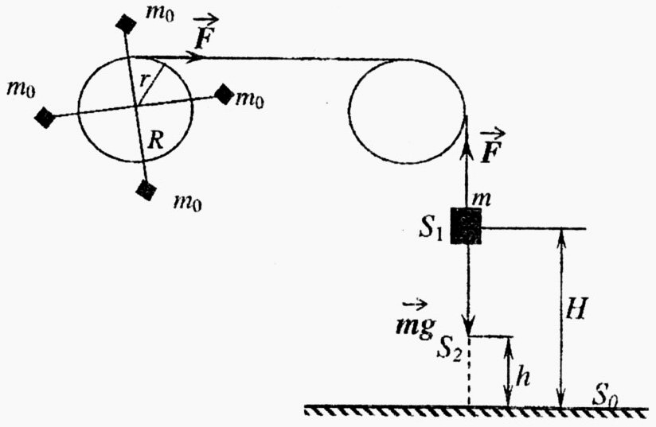
Рис. 2

Момент силы натяжения нити M=Fr, т.к. сила приложена к шкиву по касательной, sin α=1 и радиус шкива является плечом силы натяжения. Кроме момента силы натяжения, действует момент силы трения, препятствующий вращению шкива. Второй закон Ньютона для вращения маятника Обербека имеет вид

Fr - М_{тр}= Jε (8)
Решая совместно уравнения (7) и (8), можно получить формулу для расчета момента инерции системы
(9)
Считая движение груза m равноускоренным, используем формулу пути
, (10)
где H – путь, пройденный грузом при падении, t – время падения.
Тогда уравнение (9) примет вид
$J={\text{mr}}^{2}\left(\frac{{\text{gt}}^{2}}{2H}−1\right)−M_{\text{тр}}\frac{{\text{rt}}^{2}}{2H}=\frac{r}{2H}\left(\text{mgr}−M_{\text{тр}}\right)t^{2}−{\text{mr}}^{2}$ (11)
В этой формуле неизвестен момент сил трения М_{тр}. Для его нахождения используем закон сохранения и превращения энергии. Груз падает с высоты H до полного разматывания нити. Потенциальная энергия поднятого груза mgH превращается в кинетическую энергию вращения системы, которая затем используется для поднятия груза. Действие сил трения приводит к тому, что часть механической энергии тратится на работу против этих сил, в результате чего груз поднимается на высоту h, меньшую первоначальной H. Уменьшение потенциальной энергии равно работе момента сил трения
mgH – mgh = М_{тр}∆φ, (12)
H+h = r∆φ, (13)
где ∆φ – угол, на который поворачивается шкив при опускании груза с высоты H и поднятии на высоту h; r – радиус шкива (рис.2). Из соотношений (12) и (13) следует формула для вычисления момента сил трения
$M_{\text{тр}}=\frac{\text{mg}\left(H−h\right)r}{H+h}$. (14)

ПОРЯДОК ВЫПОЛНЕНИЯ РАБОТЫ

ЗАДАНИЕ 1. Определение момента сил трения М_{тр}
1. Опустить пластинки фиксатора расстояния в вертикальное положение.
2. Закрепить четыре груза т₀ на спицах крестовины на одинаковом расстоянии R₀, соответствующем среднему положению. Система должна находиться в состоянии безразличного равновесия.
З. Размотав полностью нить, измерить по линейке положение максимально опущенного груза S₀ (рис. 2).
4. Наматывая нить на шкив, поднять груз до деления S₁.
5. Опустить груз. Груз приводит крестовину во вращение и опускается до деления S₀, а затем поднимается до деления S₂ и на мгновение останавливается. Придержав крестовину рукой, измерить S₂ – отметку, до которой поднимается груз.
6. Найти величины H = ׀S₁ – S₀׀, h = ׀S₂ – S₀׀ и по формуле (14) найти момент сил трения М_{тр}, выразить его в единицах СИ.
7. Опыт проделать три раза. Результаты занести в табл. 1.

Таблица 1
№ | S₀, см | S₁, см | S₂, см | H, см | h, см | М_{тр}, H·м | Среднее значение М_{тр}, H·м
1
2
3

ЗАДАНИЕ 2. Определение момента инерции системы «крестовина + шкив»
1. Поставить пластинки фиксатора расстояний в горизонтальное положение.
2. Определить по линейке положение верхней и нижней пластинки S_{a} и S_{b}, найти H = ׀S_{a}–S_{b}׀ (рис. 2).
3. Укрепить грузы т₀ на расстоянии R₁ от оси вращения. Добиться состояния безразличного равновесия.
4. Включить электронный секундомер и прогреть его в течение 3 мин.
5. Привести груз m в соприкосновение с верхней пластинкой и отпустить. Его падение приведет верхнюю пластинку в вертикальное положение. Это замкнет цепь электронного секундомера, и он начнет отсчет времени. В момент, когда груз достигнет нижней пластинки фиксатора и переведет ее в вертикально положение, счет времени прекращается.
6. Найти по секундомеру время падения груза t, занести его в таблицу.
7. Рассчитать J₁ – момент инерции системы «крестовина + шкив + грузы т₀».
8. Устанавливая расстояние грузов т₀ от оси вращения последовательно R₂; R₃; R₄; R₅; R₆; R₇, проделать измерения и вычисления соответственно J ₂; J ₃; J ₄; J ₅; J ₆; J ₇, в единицах СИ.
9. Занести результаты в табл. 2.
10. По данным табл. 2 построить график зависимости момента инерции системы «крестовина + шкив + грузы т₀» от квадрата расстояния грузов т₀ от оси вращения, т.е. J = J(R²). Экстраполируя эту зависимость к R = 0, найти J₀ – момент инерции системы «крестовина + шкив» (без грузов).

Таблица 2
№ | S_{a}, см | S_{b}, см | H, см | R, см | R², см² | t, с | J, кг·м² | J₀, кг·м²
1
2
3
4
5
6
7

Контрольные вопросы
1. Написать основное уравнение динамики вращательного движения твёрдого тела относительно неподвижной оси.
2. Дать определения момента инерции материальной точки и твёрдого тела относительно оси, момента силы относительно оси.
3. К ободу, имеющему форму диска радиусом 0,5 м и массой 0,5 кг, приложена касательная сила в 10 Н. Найти: 1) момент инерции диска относительно оси вращения; 2) момент силы; 3) угловое ускорение.
4. Сформулировать цель лабораторной работы, объяснить порядок её выполнения.
5. Объяснить метод определения момента сил трения.

